Передатчик для радиоуправления на цифровой микросхеме

категория

Системы радиоуправления

[материалы в категории](http://radio-uchebnik.ru/shem/radioupravlenie)

Передатчик работает на частоте в диапазоне 27 МГц. Задающий генератор, модулятор и предварительный усилитель мощности выполнены на цифровой микросхеме скоростной КМОП-логики —74LV00D. А выходной усилитель мощности выполнен на высокочастотном мощном транзисторе.  
  
Его назначение — передача цифровых сигналов, например, работая в составе системы радиоуправления или беспроводной передачи данных от датчиков, подвижных объектов, удаленных модулей охранного комплекса. Мощность передатчика около 2-3W. Дальность передачи может достигать несколько сотен метров, а при благоприятных условиях и километров.

**Схема передатчика**

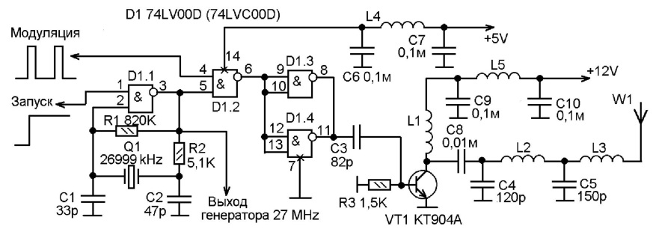

На элементе D1.1 сделан задающий кварцевый мультивибратор. Его запуском можно управлять от внешней схемы, подавая единицу на вывод 1. Этот генератор может одновременно служить тактовым генератором для внешней схемы, в этом случае, импульсы снимают с вывода 3. Модулятор выполнен на элементе D1.2.  
  
Чтобы излучить сигнал нужно на его вход (вывод 4) подать единицу. То есть, информационные импульсы должны быть пол ожительными.  
  
Предварительный усилитель мощности сделан на оставшихся двух элементах микросхемы — D1.3 и D1.4, которые включены параллельно. С них через конденсатор СЗ высокочастотное напряжение поступает на усилитель мощности на транзисторе VT1. Амплитуды вполне достаточно для «раскачки» каскада, поэтому напряжение смещения на базе отсутствует. Потом все как всегда, — коллекторный дроссель L1 и «П»-образный фильтр, затем удлиняющая катушка L3, позволяющая работать с укороченной антенной.  
  
Катушка L1 намотана на корпусе постоянного резистора МЛТ-1 сопротивлением не менее 100 кОм. Распаяна на его выводы. Содержит 30 витков провода ПЭВ-0,31. L2 и L3 намотаны на керамических каркасах диаметром 8 мм с подстроечниками из карбонильного железа. L2 — 8 витков, L3 — 12 витков ПЭВ 0,43.  
  
Катушки L4 и L5 такой конструкции как L1, но L4 намотана на резисторе мощностью 0,5W. Содержат по 100 витков. L4 — провод ПЭВ 0,12, L5-ПЭВ 0,31.  
  
Налаживается передатчик так же, как и сделанный полностью на транзисторах. Если не желает запускаться кварцевый генератор, -подбираете С1, С2, R1. Но, обычно, запускается сразу же.

Источник:[Радиоконструктор №4 2013](http://radio-uchebnik.ru/library/28-radiozhurnal/radiokonstruktor/603-zhurnal-radiokonstruktor-2013-god)  
Автор: Андреев С.